Тайский массаж, как и многие другие виды массажа, – это очень древнее целительное искусство, возраст которого составляет более 2500 лет. Это философия, своеобразный, тайский взгляд на буддизм. Начиная со времени своего появления, техника претерпевала изменения и дополнения, совершенствовалась. Именно поэтому сегодня наряду с традиционным классическим тайским массажем, успешно существуют его разновидности.  
  
 Считается, что настоящий массаж должен быть не просто набором манипуляций, а являть собой мастерство взаимодействия обоих участников процесса. Это означает, что ощутить гармонию тела и души должны и клиент, и массажист.  
  
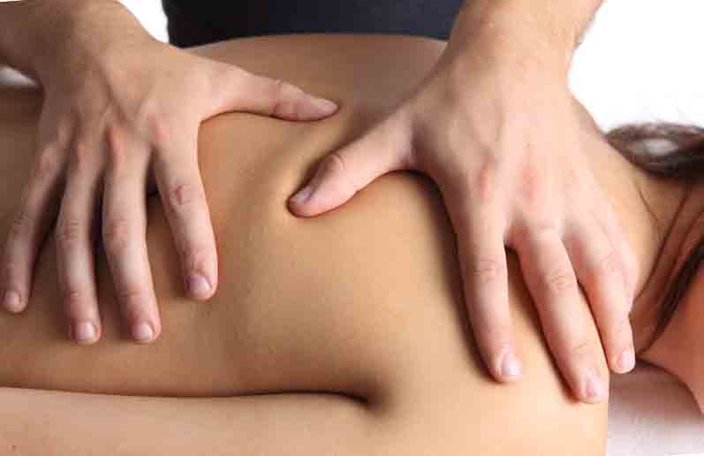 **Aromaoil**  
   
 По технике aromaoil-массаж схож с традиционным тайским массажем, но делают его на массажной кушетке, а не на полу. При этом используются тайские ароматические масла, каждое из которых обладает особыми свойствами – одно бодрит и тонизирует, другое, напротив, успокаивает и расслабляет, третье поможет вывести накопленные организмом токсины и шлаки. Иногда мастеру достаточно взглянуть на вас или узнать о волнующих проблемах, чтобы подобрать подходящее вам масло. Практикуется и личный выбор клиентом масла по запаху. Но нужно быть осторожным: непрофессионал может ошибиться и подобрать неподходящий случаю аромат. Поэтому лучше довериться мастеру.  
  
 Этот массаж очень мягкий, без пассивной йоги. Разогретым маслом мастер осуществит точечные и мышечные воздействия на тело. Тепло в сочетании с ароматом масла и мягкими массажными движениями приводит к абсолютному расслаблению, некоторые клиенты блаженно засыпают. В результате расслабленные мышцы, эластичные суставы, чувство обновления организма и гибкость во всем теле вам обеспечены.  
  
 **Foot-массаж**  
   
 В Таиланде совершенно справедливо полагают, что стопа представляет собой карту органов тела человека. Из-за этого массаж ступней вылился в отдельную, самостоятельную методику.  
  
 На протяжении сеанса foot-массажа происходит точечное воздействие на ступни, которое положительно скажется потом на состоянии всего организма. Если у вас есть какие-то заболевания внутренних органов, обязательно расскажите об этом мастеру перед началом сеанса. Он постарается помочь, уделив особое внимание отвечающим за эти органы точкам. Помимо активации спящих ресурсов организма, вы обретете подвижность суставов, легкость походки и улучшение кровообращения.  
  
 **Slim-массаж**  
   
 Это одна из наиболее популярных и востребованных методик, так как современным женщинам трудно правильно питаться и некогда заниматься фитнесом. Массаж направлен на снижение веса, коррекцию форм тела и избавление от целлюлита. Сильными руками мастеров совершается интенсивная проработка проблемных зон – живот, бедра, ягодицы и некоторые другие. В дополнение используется травяной крем для похудения, произведенный по таиландским технологиям и только из натуральных ингредиентов. В итоге происходит лимфодренаж тканей, повышается эластичность, улучшается упругость мышц, выводится лишняя влага и токсины, восстанавливается кровообращение, а кожа выглядит помолодевшей и подтянутой.  
  
 **Массаж травяными мешочками**  
   
 Проведение сеансов данного массажа предполагает воздействие на ваше тело мешочками, сшитыми из холщовой ткани. Мешочки заполнены смесью тайских трав, обычно это ассорти из 10-20 разных видов целебных растений.  
 Мастер водит мешочками по телу в направлении энергетических линий – меридианов, уделяя повышенное внимание особым точкам на них. Это способствует не только общему релаксирующему действию, спасению от стрессов и депрессий, но и избавлению от болей различного происхождения, выведению токсинов совместно с лишней влагой, улучшению обменных процессов в тканях.

**Частотность слов**

массаж13 (2.59%) тайский7 (1.58%) тело7 (0.88%) мастер6 (1.29%) масло5 (0.82%) организм4 (1.17%) мешочек4 (1.07%) орган3 (0.63%) токсин3 (0.69%) другой3 (0.57%) ткань3 (0.54%) сеанс3 (0.60%) клиент3 (0.66%) воздействие3 (1.04%) особый3 (0.60%) разновидность1 (0.41%)